**СЦЕНАРИЙ НОВОГОДНЕГО УТРЕННИКА**

**«ЗИМНЯЯ СКАЗКА»**

**ДЛЯ ДЕТЕЙ ДОШКОЛЬНЫХ ГРУПП И УЧАЩИХСЯ НАЧАЛЬНЫХ КЛАССОВ**

**ПОДГОТОВИЛИ: Руденко Л.П.,**

**учитель 2-го класса**

**Андреева Н.А.,**

**учитель 1-го класса**

**Владивосток, 2014г.**

**Действующие лица:** Ведущая, Зима, Кот учёный, Леший, Баба Яга, дед мороз, Снегурочка.

**Ведущая**: « Снова к нам пришел сегодня,

Праздник елки и зимы.

Этот праздник новогодний

С нетерпеньем ждали мы».

-Здравствуйте ребята и взрослые. Вот и пришла к нам Зимушка-зима с вьюгами да метелями, с морозами да зимними забавами. И принесла с собой волшебный праздник - Новый год. В эти предновогодние дни происходят разные чудеса.

-Ой, послушайте, ребята… Что-то ветер зашумел, музыка волшебная зазвучала, наверное, чудеса начинаются… (входит зима)

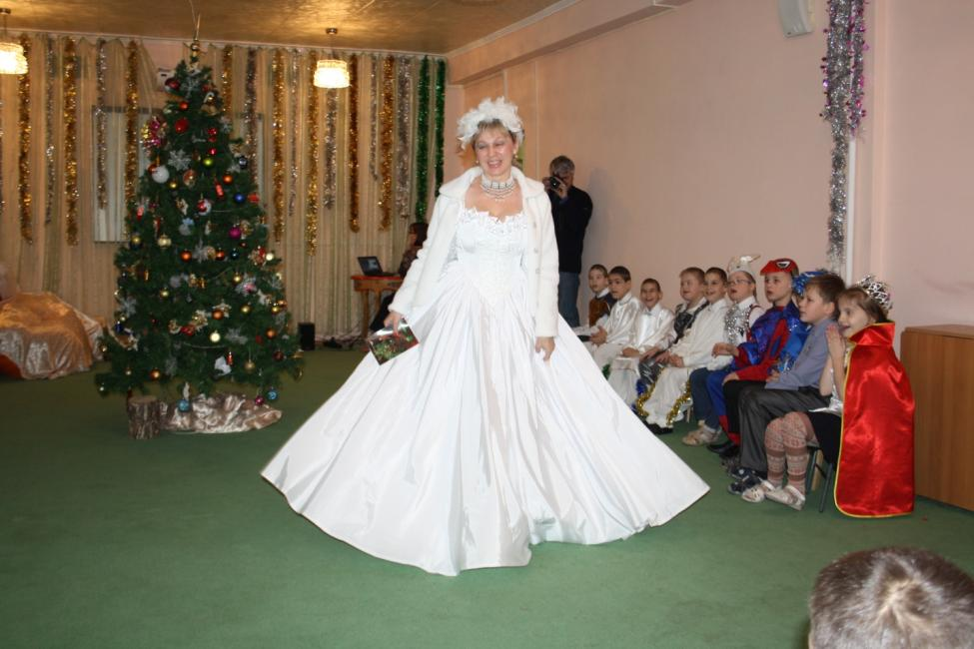

**Зима**: - Здравствуйте, ребята! Как я рада вас видеть на празднике такими красивыми и нарядными!

-Ребята я начну читать стихи, а вы продолжите:

На дворе снежок идет скоро праздник ... (Новый год)

Мягко светятся иголки Хвойный дух идет от ...(елки)

Ветки слабо шелестят Бусы яркие.... (блестят)

И качаются игрушки, флаги Звездочки... (хлопушки)

Закутал ветер небо шелком Блестит сверкая наша ... (елка)

А приглашает елка вас Сейчас начать веселый .... (пляс)»

-Молодцы, правильно слова договаривали. А теперь давайте в хоровод встанем.

**Ведущая:** Зимушка-Зима! А ребята про тебя песенку знают. Можно мы её для тебя споём.

*(Звучит песня «Белые снежинки» в исполнении школьников и детей подготовительной группы))*

**Зима:** В Новый год происходят разные чудеса. И сегодня в гости нас зовёт «Зимняя сказка». (Гаснет свет, звучит волшебная музыка…)

(Свет включается. У ёлки лежит Леший, Баба Яга сидит рядом, прихорашивается. Входит кот ученый, садится поодаль, умывается лапой).

**Ведущая:** Жили-были Кощей, Баба Яга и кот ученый.

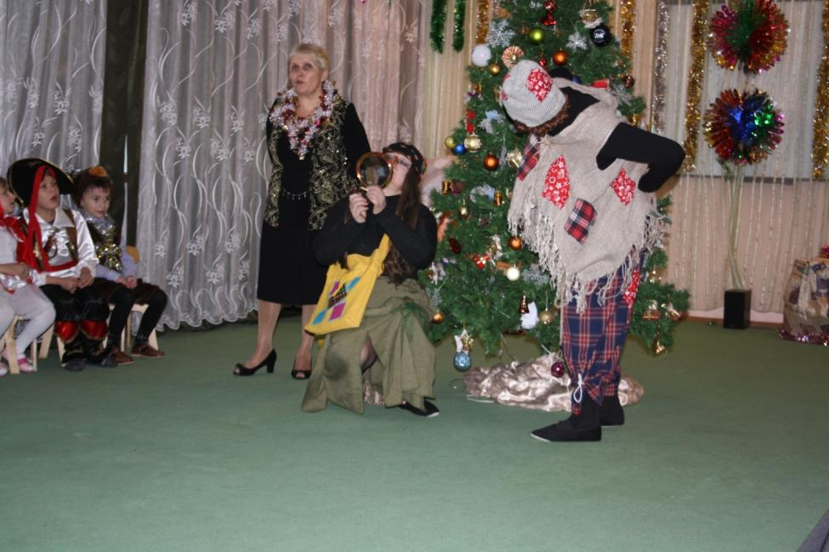

**Кот**: Ох уж и хозяева мне достались, чистое наказание! Этот целыми днями на печи лежит, а Ёжка у зеркала крутится, на конкурс красоты готовится. Ух! Кочергой бы вас да веником, распроклятые бездельники! У добрых людей всё к зиме припасено - и солений и варений, и дров, и добрых слов! А с вами лапы протянешь!

**Леший**: Чаёк выпили, картошку съели, последние дрова в печке догорели…Что делать будем?

**Б. Яга:** Что делать, что делать?…Давай кота съедим!

**Кот:** Хозяева, вы что, совсем озверели? Бежать надо отсюда, пока и вправду с голодухи не съели!

(Б. Яга и кощей пытаются поймать кота, тот убегает).

**Б. Яга:** Делать, нечего. Раз мы работать не любим, надо на разбой идти. Пойдём готовиться…(уходят).

**Ведущая:** Ребята, пока нет этих бездельников, давайте праздник продолжать.

Вставайте в круг и споём наш хоровод о ёлочке - красавице. Вставай Зимушка-Зима с нами.

(*водят хоровод «Вот ёлочка- красавица…»)*

(Входят Б. Яга и Леший с пистолетами, с верёвкой, с саблей и т.д.)

**Б. Яга**: Вроде собрались. А когда разбойничать будем? Когда начнём?

**Леший:** Вот сейчас и начнём! А то есть очень хочется! Вперёд! На разбой!

**Б. Яга**: Вперёд! (С криками убегают).

(Появляется кот ).

**Кот:** Ну и злыдни, им бы всё только испортить, вот всю свою жизнь они так!

**Ведущая**.: Не переживай, котик. Они не смогут испортить нам праздник.

**Зима:** Давай лучше проверим всё ли у нас к празднику готово:

-: Мосты через реку поставили?

-.: Поставили!

-.: Северное сияние развесили…

-.: Ах, , звёздочки-то мы не посчитали! Вдруг какая потерялась!..

-.: Да, непорядок! Ты, кот, с того края считай, а я с этого буду.

(Зима и Кот уходят на задний план за ёлку, появляются Б. Яга и Леший)

**Леший**: Смотри, кот наш…а это кто с ним…

**Б. Яга**: ой и мешок…

**Леший**: А красть чего будем?

**Б. Яга**: Давай ее!

**Леший:** Нет, мешок! Зачем тебе эта - то?

**Б. Яга:** Кот от нас сбежал?

**Леший:** сбежал.

**Б. Яга:** Если мы эту украдём, она нам всё делать будет, а мы только на разбой ходить, да на печи лежать.

**Леший:** А мне мешок больше нравится!

**Б. Яга:** Ну глупый! Мешок-то нести придётся, а она своими ногами пойдёт.

**Леший:** Это аргумент!

**Б. Яга**: Эй!

**Зима:** (оборачивается) Что?

**Б. Яга:** Хочешь конфетку? (показывает руками огромную конфету), да ещё и ледяную.

**Зима:** Такую большую?

**Леший**: Большую-пребольшую! (достаёт маленькую карамельку)

(Б. Яга и Леший похищают Зиму).

(Кот заканчивает считать, выходит из-за ёлки)

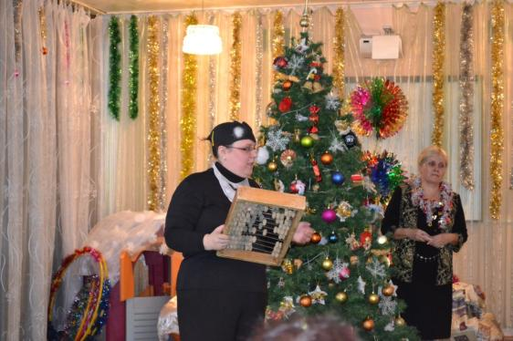

**Кот**: Три миллиона шестьсот восемьдесят девять… Зима! Ау!

В сугроб что ли провалилась? Нам шутки шутить некогда! Скоро Дед Мороз придет!

(Прибегает Ведущая)

**Ведущая:** Что такое? Что стряслось?

**Кот**: Зима пропала! Только что стояла здесь и её не!

**Ведущая**: Дети, вы не видели, кто украл Зиму? (дети говорят)

**Ведущая**: Ах так, понятно. Не волнуйтесь, ничего у них не выйдет!

Зима – то с характером! Ну, а уж если трудно придётся, мы придём на выручку. А сейчас для поднятия духа заводите хоровод!

*(исполняется «Новогодний хоровод»)*

(Появляются Б. Яга с Лешим, толкают перед собой Зиму)

**Леший** (отпихивая Зиму): Таскай её по сугробам! Наказание! А говорила – сама пойдёт, сама пойдёт! Тебя как звать то?

-.: Зима!

**Б. Яга**: А ты работящая?

**Зим**а: Я-то? Очень! Я на окнах рисовать люблю и звёзды считать умею!

**Леший**: На окнах рисовать мы и сами умеем! А вот ты, например, суп сварить можешь?

**Зима**: Суп? Это с картошкой?

**Леший** (оживлённо): С картошкой, с картошкой!

**Зима**: Нет, не могу. Я больше мороженое люблю.

**Б. Яга**: Вот навязалась на нашу шею. Суп сварить не умеет!

**Леший** (Бабе Яге): Говорил тебе – мешок надо брать… Это ты всё…

**Б. Яга**: В общем, так, Зима, будешь ты у нас теперь жить.

**Зима**: А вы кто?

**Б. Яга и Леший**: Разбойники!

**Зима**: Настоящие разбойники?

**Б. Яга**: Да, самые настоящие!

У нас всё есть: и топор, и пистолет, и нож, и верёвка!

**Леший:** Ну, иди-иди, а то есть очень хочется.

(уводят Зиму к себе)

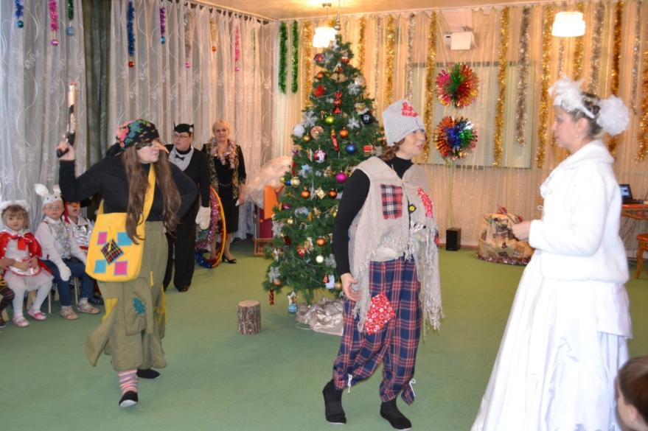

(Звучит «Космическая» мелодия»)

**Ведущая:** Ребята, слышите, кто-то к нам на праздник прибыл.

*(исполняют «Танец инопланетян» )*

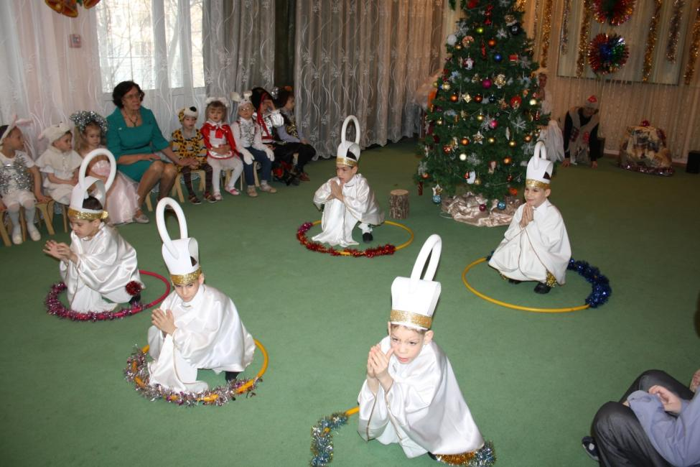

**Ведущая:** Ребята, что-то долго к нам Зима не возвращается. Давайте-ка позовём Деда Мороза.

**Все**: Дед Мороз!

(Торжественно входит Дед Мороз и Снегурочка)

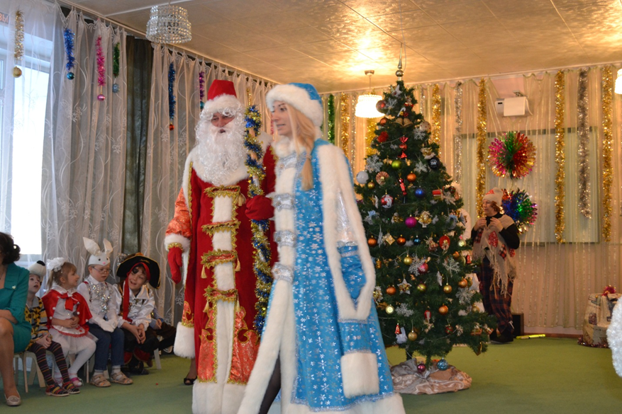

**Д. М.:** Привет вам, ребятишки,

Девчонки и мальчишки.

Весёлые, забавные,

Детишки очень славные.

Поздравляю с весёлым вас праздником!

- Какие вы нарядные, весёлые. Всё ли у вас в порядке, всё ли к празднику готово?

**Ведущая**: Ой, Дедушка Мороз, беда приключилась, разбойники Зиму украли…Боюсь, что скоро снег таять начнёт и праздника у нас не будет.

**Д.М**.: Где эти разбойники? Ах вот вы где!

Отдавайте Зиму, а то я из вас еловых шишек наделаю!

**Леший и Баба Яга**: Ой, не надо, ой, боимся! Мы без боя вам сдадимся!

(Толкают Зиму вперёд, а сами пятясь, убегают и незаметно стаскивают мешок Деда Мороза).

**Д.М**.: Что это? Непорядок какой! На ёлочке вашей нет огоньков!

Чтоб ёлка вспыхнула огнями, вы воспользуйтесь словами:

«Красотой нас удиви,

Ёлка, зажигай огни!»

Ну-ка вместе, ну-ка дружно!

(Дети повторяют слова, ёлка зажигается).

**Снегурочка**: В круг, ребята, становитесь, к елке музыка зовёт.

Крепче за руки беритесь, начинаем хоровод!

**Ведущая**: Дед Мороз, мы для тебя хоровод приготовили.

*(исполняется хоровод «Шёл по лесу Дед мороз»)*

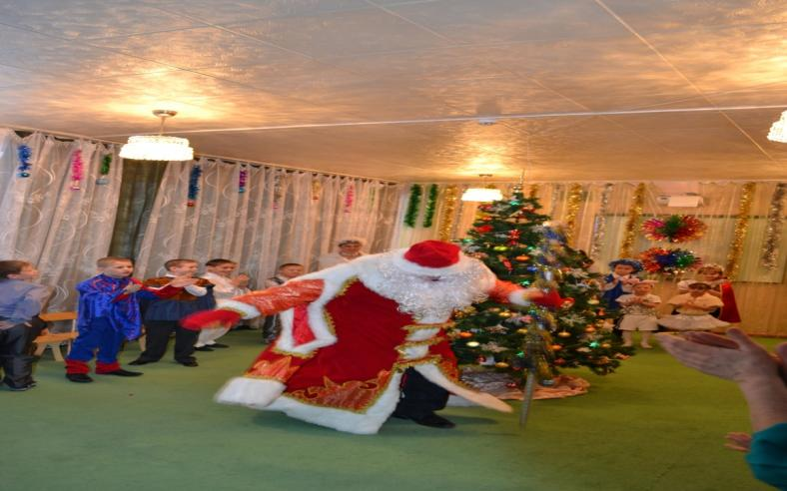

**Д.М.:.** Теперь хочу стихи послушать.

А я посижу, отдохну, а то совсем устал.

(Дети читают стихи.)

**Ведущая:** Дедушка, а зайчишки хотят для тебя танец станцевать…

*(исполняется «Танец зайчиков» в исполнении дошкольников )*

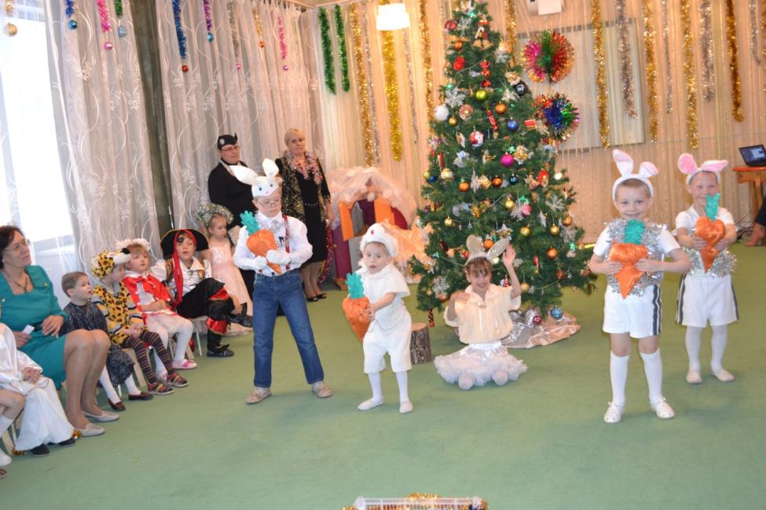

**Ведущая**: Известно всем, под Новый год

Любой из нас подарка ждёт!

Кому-то утром дед Мороз

В большой корзине их принёс.

Но и для вас здесь в добрый час

Подарки Дед Мороз припас!

**Д.М**.(ищет мешок): Не может быть!

Что такое? Не могу мешок найти!

**Снегурочка**: А может, ты его в лесу оставил?

**Д.М**.: Нет, я точно знаю, что мешок где-то здесь спрятал, а вот где – не могу вспомнить!

(ходят, ищут)

**Снегурочка**: Нет, мешочка здесь не видно.

Дедушка, ну как обидно!

Неужели без подарков

Дети с праздника уйдут?

**Д.М**.: Как уйдут? Не допущу!

Я подарки отыщу!

Ждите, дети, мы придём

И подарки принесём.

(Д.М. , Снегурочка, Зима и ведущая выходят из зала.

Появляются Леший и Баба Яга. Леший несёт на себе мешок)

**Б. Яга:** Леша, иди сюда скорей! Да мешок неси аккуратнее.

**Леший:** Ух! Еле донёс мешочек. И что он такой тяжёлый?

Наверно, гостинцев в нём много.

**Б. Яга**: Давай, давай, сюда, сюда! Как делить будем?

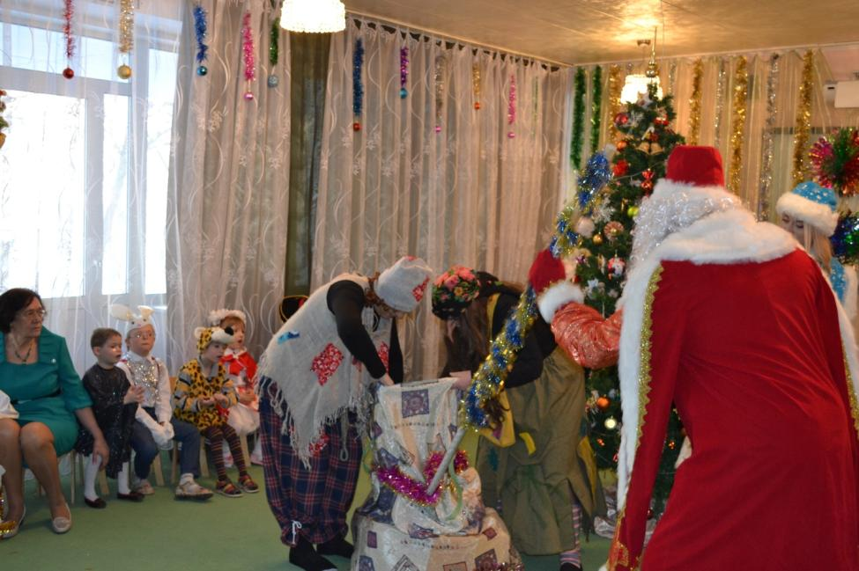

**Леший**: А так! Я мешок нёс? Я! Значит, большая часть подарков – моя!

**Б. Яга**: Ишь ты, умник какой! А кто тебя надоумил на такое дело?

(Б. Яга и Леший спорят, слегка дерутся)

(Заходит Зима)

**Зима**: Опять вы? И что же это у вас?

Ну-ка, ну-ка! Мешок!

(Б. Яга и Леший загораживают мешок)

**Б. Яга**: Мы клад нашли под кустиком,

А в нём добра не счесть.

Ну, а другим в мешочек наш

Советуем не лезть!

**Зима**: Да это же мешок Деда Мороза!

**Леший**: Ничего не знаем! Это наш мешок!

**Зима**.: Ну, посмотрим, вот придёт Дед Мороз, тогда по-другому заговорите.

Ребята, зовите Деда Мороза!

(зовут)

**Д.М**.: Что случилось?

**Зима**: Дедушка, нашли, нашли! Вот твой мешок с подарками…

**Леший, Баба Яга**: Мы мешок вам не дадим, сами всё, что в нём, съедим.

**Д.М**.: Ну, раз так – угощайтесь!

(Леший и Баба Яга, быстро отталкивая друг друга, достают из мешка

рваный ботинок, шляпу, разную рвань)

**Б. Яг**а: Не хотим таких подарков!

**Леший**: Одни дыры!

**Д.М.:** Что заслужили – то и получили.

Кто нечестными руками моего мешка касается,

У того из подарков тряпьё да обноски получаются.

**Б. Яга**: Неужели Новый год

Без подарков так пройдёт?

**Д.М**.: Под Новый год происходят разные чудеса.

Я сделал так, чтобы подарки оказались у вас.

**Б. Яга, Леший**: А мы?

**Леший:** Эх, хотим мы угощенья!

Просим мы у вас прощенья!

Дед, Снегурочка, простите

И подарком угостите!

**Б. Яга:** Мы исправимся, поверьте,

Жизнь мы новую начнём!

Будем мы добрее, лучше

С каждым часом, с каждым днём!

**Д.М.:** Ну, ребята, простим их? (Да!)

-Хорошо! И вы найдёте от меня гостинцы в своей избушке.

**Снегурочка**: С Новым годом поздравляем

И наказ мы вам даём:

Чтоб вы были все здоровы,

Хорошели с каждым днём!

**Д.М.:** Чтобы в вашей жизни было

И веселие, и смех.

С Новым годом, с Новым годом!

Поздравляем всех, всех, всех!

До встречи в будущем году!

Меня вы ждите, я приду!

(персонажи прощаются и уходят)

